一**汽-大众汽车有限公司2017校园招聘公告**

亲爱的2017届毕业生：

您好！

感谢您关注一汽-大众2017校园招聘！

一汽-大众汽车有限公司（以下简称一汽-大众）于1991年2月6日成立，是由中国第一汽车股份有限公司、德国大众汽车股份公司、奥迪汽车股份公司和大众汽车（中国）投资有限公司合资经营的大型乘用车企业，是我国第一个按经济规模起步建设的现代化乘用车企业。

经过二十五年的发展，一汽-大众在东北长春、西南成都和华南佛山建有三大基地，拥有七大专业生产厂。位于青岛的华东基地和位于天津的华北基地正在建设之中。从建厂当初的一个品牌一款产品，发展到现在的奥迪、大众两大品牌覆盖A、B、C级的12大系列产品——奥迪A6L、奥迪Q5、奥迪A4L、奥迪Q3、奥迪A3 Sportback、奥迪A3 Limousine、迈腾、CC、速腾、宝来、高尔夫和捷达轿车，每款产品无论是性能还是销量都是其细分市场里的主导产品。一汽-大众成为中国轿车行业中，价格跨度最大的企业之一。

一汽-大众始终坚持成为“中国最优秀的汽车合资企业和员工眼中最具吸引力的公司”，以最开放的视野为员工提供广阔的舞台，通过国内院校招聘、社会招聘和海外招聘等多种渠道，吸纳更多人才加盟企业；打造了最具实效的个人、车间和人力资源部三方交互培养模式；同时，通过科学公正人性化的人才测评系统，为员工提供了通畅的职业发展通道。当前一汽-大众相当一部分高级经理和大部分二级经理都出自企业的自行培养。尊重员工的个人发展意愿，树立良好的雇主品牌形象，使得公司连续多年获得“中国大学生最佳雇主汽车行业第一名”和Top Employers Institute认证的“中国杰出雇主”称号。

2015年，一汽-大众整车批发销售1,650,289辆，生产1,641,111辆，产值2,626亿元，向国家缴纳税金476亿元。 在双方股东的支持下，一汽-大众丰富了产品规划，制约企业发展的产品线短板将从根本上解决。产品与产能项目稳步推进，全员全过程质量意识进一步强化，最佳雇主建设继续保持行业领先水平，一汽-大众正以稳健的步伐在实现“2020战略”的征途上阔步前行。

官方招聘网站：<http://hr.faw-vw.com> 咨询电话：0431-85990339

**一汽-大众2017校园招聘专业**（含下属专业）：

|  |  |
| --- | --- |
| 机械工程【车辆工程、车身工程、机械设计、机械制造、机电一体化方向】 | 工商管理【企业组织及战略、市场营销方向、人力资源、会计学及财务管理等方向】 |
| 控制科学与工程 / 电气工程 /电子科学与技术 / 信息与通信工程 / 仪器科学与技术 | 应用经济学【金融学、国际经济与贸易方向】 |
| 材料科学与工程【焊接加工、冲压加工、高分子、金属方向】 | 艺术设计学【工业设计方向】 |
| 计算机科学与技术 / 软件工程 / 信息与计算科学 / 统计学 / 信息管理与信息系统 | 新闻传播学【含广告学、新闻学等方向】 |
| 动力工程及工程热物理 | 安全技术与工程 / 消防工程 |
| 交通运输工程【汽车运用方向】 | 管理科学与工程【物流管理与工程、工业工程等方向】 |
| 化学工程与技术 / 化学【化学工程、化学工艺、分析化学方向】 | 环境科学与工程 |
| 德语 |  |

注：具体专业请以一汽-大众官方招聘网站公布的信息为准。

**一汽-大众2017校园招聘流程**

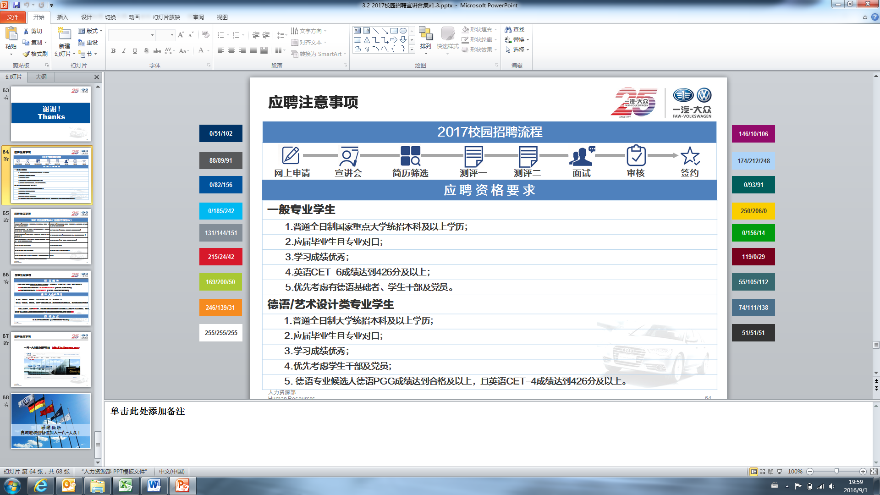

**一汽-大众2017校园招聘应聘资格**

|  |  |
| --- | --- |
| **一般专业应聘资格** | **德语/艺术设计类专业应聘资格** |
| 1.普通全日制国家重点大学统招本科及以上学历；  2.应届毕业生且专业对口；  3.学习成绩优秀；  4.英语CET-6成绩达到426分及以上；  5.优先考虑有德语基础者、学生干部及党员。 | 1.普通全日制国家重点大学统招本科及以上学历；  2.应届毕业生且专业对口  3.学习成绩优秀；  4.德语专业候选人德语须达到专业四级及以上水平，且英语CET-4成绩达到426分及以上；  5.优先考虑学生干部及党员。 |

并请注意贵校所在城市简历投递截止时间。

|  |  |  |
| --- | --- | --- |
| **学校所在城市** | **简历投递截止日期及时间** | **测评及面试地** |
| 长春 | 9月18日 08:00 | 长春 |
| 威海 | 9月19日 12:00 | 威海 |
| 哈尔滨 | 9月20日 08:00 | 哈尔滨 |
| 大连 | 9月20日 08:00 | 大连 |
| 北京 | 9月29日 08:00 | 北京 |
| 沈阳 | 10月8日 08:00 | 沈阳 |
| 济南 | 10月8日 08:00 | 济南 |
| 长沙 | 10月14日 08:00 | 长沙 |
| 天津 | 10月17日 08:00 | 天津 |
| 武汉 | 10月21日 08:00 | 武汉 |
| 西安 | 10月21日 08:00 | 西安 |
| 上海 | 10月28日 08:00 | 上海 |
| 杭州 | 11月2日 08:00 | 杭州 |
| 徐州 | 11月2日 08:00 | 南京 |
| 合肥 | 11月2日 08:00 | 合肥 |
| 重庆 | 11月7日 08:00 | 重庆 |
| 南京 | 11月7日 08:00 | 南京 |
| 广州 | 11月11日 08:00 | 广州 |
| 成都 | 11月11日 08:00 | 成都 |
| 厦门 | 11月17日 08:00 | 厦门 |

一汽-大众真诚欢迎您的加入！

[**现在投递简历**](http://hr.faw-vw.com/)

**一汽-大众2017校园招聘简历投递系统正式启动，我们将在公司招聘网站、各校BBS、校园就业网及各大招聘网站及时更新发布招聘相关信息，欢迎大家踊跃投递简历！**